Genel Amaç
Bu laboratuvarın genel amacı; sinyal işleme (DSP) ve kablosuz haberleşme alanlarında temel–ileri kavramları, FPGA ve SDR tabanlı uygulanabilir deney setleriyle birleştirerek, ölçeklenebilir ve modüler bir eğitim–Ar-Ge ortamı sunmaktır. Ortak altyapı üzerinde öğrenciler ve araştırmacılar; saatleme ve senkronizasyon, sayısal dalga/simge üretimi, ADC/DAC ile sayısal-analog köprü, I/Q taban bant ve RF modülasyon, kanal etkileri ve ölçüm metrikleri, gerçek zamanlı görselleştirme/telemetri gibi başlıkları uçtan uca deneyimler. Bu uygulamalar, laboratuvarda çalışacak öğrenciler ve araştırmacılar bildiklerini uygulama ve uygulamalı öğrenme şansına sahip olacaklardır.
Kullanılacak Kartlar:
- AX7010 (Zynq-7000 XC7Z010 SoC) çekirdek işlem/geliştirme kartı
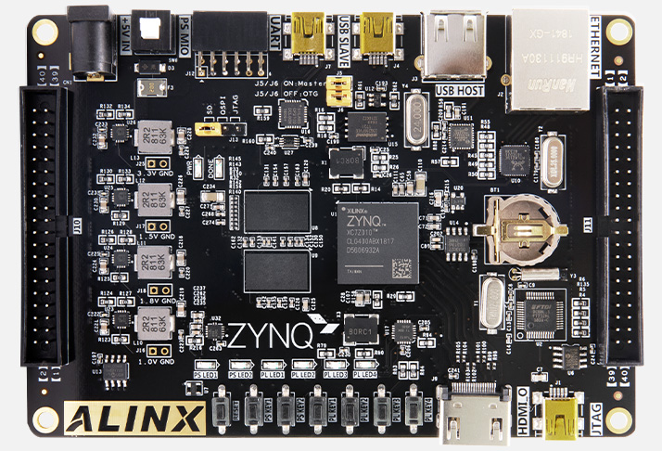
Görsel 1.1.) ZYNQ7000FPGADevelopment BoardAX7010

- Si5351 Çoklu Saat Üreticisi, FPGA, ADC, DAC ve DDS/LO için birden fazla frekansta referans saat üretir; senkron çalışma ve jitter etkilerini incelemek için kullanılır.
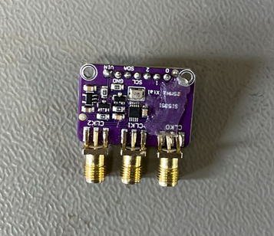
Görsel 1.2.) Sİ5351

- AD9959 DDS (Direct Digital Synthesis), Çok kanallı sayısal dalga üreteci; frekans/faz/genlik profil kontrolü, I/Q taban bant sinyallerinin hassas üretimi.
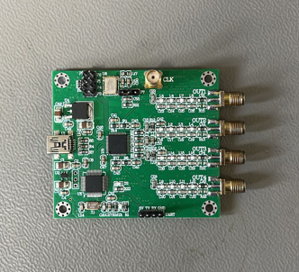
Görsel 1.3.) AD9959 4 kanallı DDS signal üreticisi

- ADF4351 (PLL/VCO Frekans Sentezleyici), RF taşıyıcı/LO üretimi; ADL5375’in LO girişini sürmek ve faz gürültüsü/spurların etkisini görmek için.
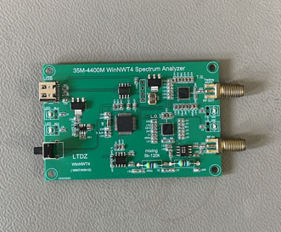
Görsel 1.4.) 35M-4400GHz WinNWT4 Spectrum analyzer

- AD9767 (Çift Kanallı DAC), FPGA’dan gelen sayısal veriyi analog dalgaya çevirir; I/Q sinüs/çok-ton üretimi ve ADC’ye loopback için kullanılır.
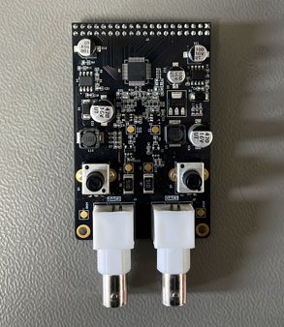
Görsel 1.5.) AD9767

- AD9238 (Çift Kanallı ADC), Analog sinyali sayısala çevirir; Si5351’den gelen sinyalin örneklenmesi veya AD9767 çıkışının geri okunması (HDMI ile gözlem) için.
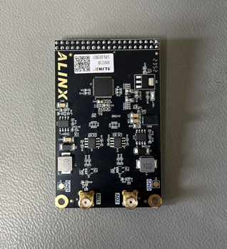
Görsel 1.6.) AD9238

- ADL5375 I/Q Modülatör, I (in-phase) ve Q (quadrature) taban bant sinyallerini RF taşıyıcıya bindirir; QAM/PSK gibi modülasyonların RF’e taşınmasında kullanılır.
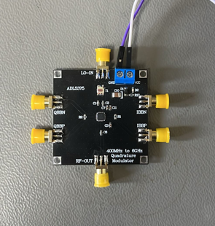
Görsel 1.7.) ADL5375 Quadrature Modulator

- AN108 (AD9238 İki Kanallı Dalgaform Görüntüleme), ADC’den alınan sinyalleri FPGA içinde işleyip tamponlayarak HDMI üzerinden gerçek zamanlı dalgaform olarak gösteren referans projedir; PLL/clk_wiz, TMDS çıkış, BRAM/FIFO tamponlar ve XDC kısıtlarıyla birlikte gelir.

Senaryolar:
- FPGA ve AD9767 çift kanallı DAC ile sinüs dalgası üretimi:
Bu uygulamada FPGA (AX7010 / Zynq-7000) üzerinde LUT/NCO tabanlı sinüs dalgası üretilir ve AD9767 çift kanallı DAC üzerinden analog dünyaya çıkarılır. Üretilen sinyal osiloskop ekranında gözlemlenebilir. AX7010 üzerinde PL için 50 MHz, PS için 33.333 MHz yerleşik saat kaynakları bulunur; tasarımda DAC saat zinciri (clk_wiz/MMCM) bu altyapıdan türetilir.
AD9767 modülü, 14-bit çözünürlükte ve 125 MSPS sınıfında AD9767 tabanlı bir TxDAC çözümüdür. AD9767 kanallarının her birinde differansiyel akım çıkış uçları (IOUTA/IOUTB) bulunur; sayısal koda bağlı olarak akım iki uç arasında paylaştırılır. Dış devrede ilk op-amp kademesi akımı yaklaşık −1…+1 V düzeyinde gerilime dönüştürür, ikinci kademeyle bu seviye yaklaşık −5…+5 V aralığına yükseltilir ve trimpot ile çıkış genliği hassas biçimde ayarlanır.
Sinüs dalgası test programı sinüs dalgasının verisini FPGA içerisindeki ROM’dan okur. Dijitalden analoğa çevirilmesi için AN9767 modülüne verilir.

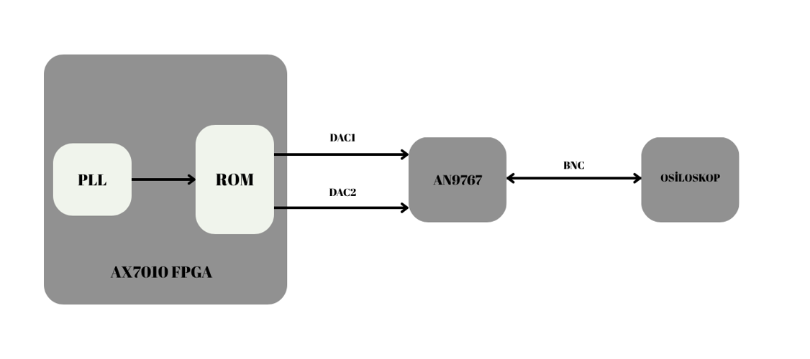
Görsel 1.9.) Sinüs dalgası test ortamı şematik diyagramı
Bu uygulamayının gerçeklenebilmesi için FPGA üzerinde bir tasarım yapılması gerekiyor. Vivado üzerinden AD9767.tlc dosyasını çalıştırın.Bu dosya sizin için otomatik olarak projeyi oluşturur. Oluşan proje içerisinde eğer design source veya constrain source yoksa oluşturulması gerekir. Design source kısmına TOP modül programı yazılır. Önceden oluşturulmuş sin1024.coe dosyasını ROM ip customize kısmından other options altına girerek ROM a yükleyin. Bu program :
`timescale 1ns / 1ps
//////////////////////////////////////////////////////////////////////////////////
// Sine Wave Generation Program — 2 port çıkış (AN9767 analog yolunda ≈ -10V ~ +10V)
//
// Üst Modül: ad9767_test
// - 14-bit ROM/LUT’tan sinüs dalgası üretir
// - AD9767’nin her iki portunu (DA1/DA2) aynı veri ve saat ile sürer
// - DAC örnekleme saati, FPGA giriş saatinden PLL ile türetilir (örn. 125 MHz)
//
// Notlar:
// * ROM 1024 örnek içeriyorsa, f_out = f_DAC * addr_step / 1024
// - addr_step = 1 -> 125 MHz / 1024 ≈ 122 kHz
// - addr_step = 4 -> 125 MHz / 256 ≈ 488 kHz
// - addr_step = 128 -> 125 MHz / 8 ≈ 15.625 MHz
//////////////////////////////////////////////////////////////////////////////////
module ad9767_test (
input sys_clk, // 50MHz giriş saati
output da1_clk, // DA1 saat sinyali (kart bağlantısına göre AD9767 WRT/CLK pinine gider)
output da1_wrt, // DA1 yazma strobu (basit modda genellikle saatle aynıdır)
output [13:0] da1_data, // DA1 veri yolu [13:0]
output da2_clk, // DA2 saat sinyali
output da2_wrt, // DA2 yazma strobu
output [13:0] da2_data // DA2 veri yolu [13:0]
);
// ROM arayüzü (1024 x 14-bit sinüs)
// -------------------------------------------------------------------------
reg [9:0] rom_addr = 10'd0; // 1024 derinlik için 10-bit adres
wire [13:0] rom_data;
wire clk_125M;
// -------------------------------------------------------------------------
// AD9767 arayüz eşlemesi (basit kullanım: clock = wrt = clk_125; iki porta aynı veri)
// -------------------------------------------------------------------------
assign da1_clk = clk_125;
assign da1_wrt = clk_125;
assign da1_data = rom_data;
assign da2_clk = clk_125;
assign da2_wrt = clk_125;
assign da2_data = rom_data;
// -------------------------------------------------------------------------
// Adres üreteci: DAC saatinde artar

always @(negedge clk_125) begin
//rom_addr <= rom_addr + 1b’1; //122MHz sinyalin saklandığı adres
rom_addr <= rom_addr + 4; // 488kHz sinyalin saklandığı adres
//rom_addr <= rom_addr + 128; // 15.0MHz sinyalin sanklandığı adres
end
// -------------------------------------------------------------------------
// Sinüs ROM (1024 x 14)
) ROM_inst (
.clka (clk_125), // ROM okuma saati
.addra (rom_addr), // ROM adresi
.ena (1’b1), //ROM enable hep açık
.douta (rom_data) // ROM veri çıkışı [13:0]
);
// -------------------------------------------------------------------------
// PLL / Clock Wizard
// Giriş saatinden (clk) 50 MHz (opsiyonel) ve 125 MHz (DAC saati) üretir.
// -------------------------------------------------------------------------
PLL PLL_inst (
//Giriş saati portları
.clk_in1 (sys_clk ),
//Çıkış saati portları
.clk_out1 ( ),
.clk_out2 (clk_125M ),
//Statü ve kontrol sinyalleri
.reset (1’b0 ),
.locked ()
);
endmodule
Program nispeten basittir: PLL IP ile 125 MHz’lik bir DAC çıkış saati üretilir ve ROM’da saklanan 1024 örnekten hangisi seçiliyse o okunup kanal 1 ve kanal 2’nin DA veri hatlarına çıktılanır. Programda, adres değerine +1, +4 veya +128 ekleyerek farklı frekanslarda sinüs dalgaları seçilir. Design source içerisinde bu program çalıştırılır. Eğer yok ise PLL ve ROM IP’leri içeriye aktarılır. Constrain dosyasına AX7010 boardunun hangi extension soketi kullanılıyor ise (j11, j10) datasheetindeki Konfigürasyonla, AD9767 ninin datasheetindeki konfigürasyonuyla birleştirilirerk XDC dosyası yazılır.
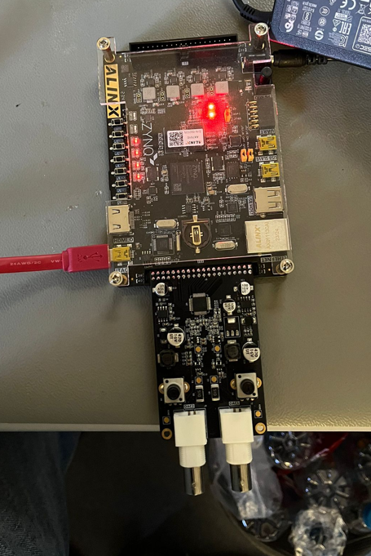
Görsel 1.10.) AD9767 Uygulama Setup

Görsel 1.10 da görüldüğü gibi AD9767 geliştirme kartının J11 extension packine yerleştirilmiştir. Constrain dosyası oluşturulduktan sonra sentezleme adımına geçebiliriz. Sonrasında implementasyon. Ve en sonunda FPGA içerisinde bit dosyasının gömülmesi gerekir. Bit dosyası oluşturulup Hardware manager kısmından bit dosyası FPGA içerisinde yüklenir. Ve çıktıyı gözlemleyebiliriz.

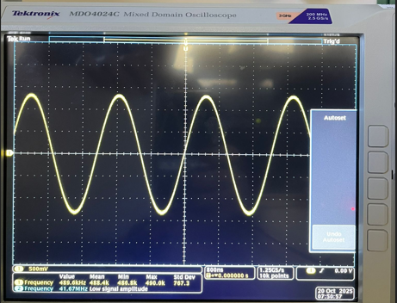
Görsel 1.11.) 488KHz Osiloskop Çıktısı
Bu çalışmanın kuramsal temeli, sayısal alan ile analog/RF alanı arasındaki köprüyü kuran DAC–ADC–saatleme ve DSP/modülasyon bloklarına dayanır. FPGA içinde NCO (faz akümülatörü) ve LUT tabanlı dalga senteziyle üretilen 14-bit sayısal örnekler, AD9767 gibi akım çıkışlı bir TxDAC’ta current-steering yapısıyla diferansiyel akıma dönüştürülür; tam ölçek akımı (I_OUTFS) harici RSET direnciyle belirlenir ve akım uygun I/V dönüşümü (op-amp veya 50 Ω/trafo) üzerinden gerilime çevrilir. İdealleştirilmiş aktarımda diferansiyel akım yaklaşık I_OUTFS·(code/2^N − 0.5) davranışı gösterir; gerilim çıkışı V_out ≈ I_out·R_eq bağıntısıyla ifade edilir.

2-) Si5351 ile AD9238’i Besleyip HDMI Üzerinden Gözlem
Bu uygulamada haricî bir saat/sinyal kaynağı olan Si5351 ile laboratuvar seviyesinde bir test dalgası üretilir; bu sinyal AN9238 modülü üzerindeki AD9238 (12-bit, iki kanallı, 65 MSPS) ADC’ye uygulanır ve örneklenen veri FPGA içinde işlenip ekran üzerinde HDMI dalgaformu olarak gerçek zamanlı görüntülenir. AN9238 modülü, iki bağımsız kanal ve 3.3 V CMOS dijital çıkışlarla FPGA’ya bağlanan, SMA üzerinden –5 V…+5 V analog giriş aralığına sahip bir ön-uç içerir.
Arduino üzerinden Adafruit_Si5351 kütüphanesi Arduino library managerdan yüklenir. Kütüphaneyle beraber gelen DEMO yazılım üzerinden değiştirmeler yapılarak kullanılır. Üç çıkıştan ikisi ADC nin girişlerine bağlanılır.
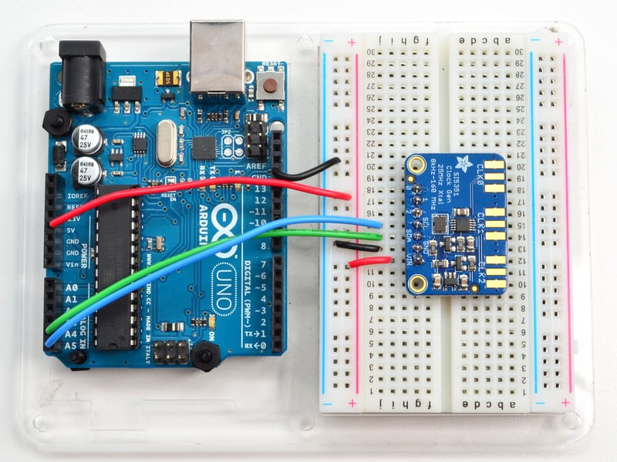
Görsel 1.2.) Arduino ve SI5351 Bağlantı görseli

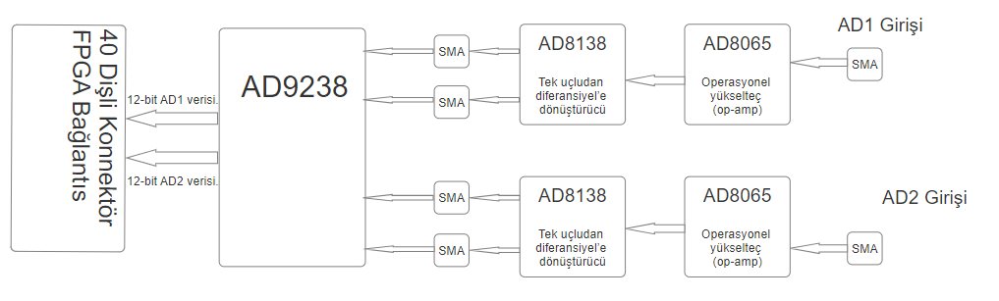
Görsel 1.13.) AN9238 modülünün temel (prensip) tasarım blok diyagramı

AN9238’de analog giriş önce AD8065 op-amp ile –5…+5 V’tan –1…+1 V aralığına ölçeklenir, ardından AD8138 ile diferansiyele çevrilip AD9238’in diferansiyel girişlerine uygulanır; kılavuzda giriş ile op-amp çıkışı ve diferansiyel seviye karşılıkları tablo halinde verilir. Varsayılan VREF=1 V ve offset-binary çıkış modunda sayısal kodlar –5 V girişte minimum, 0 V’ta orta kod, +5 V’ta maksimum değere karşılık gelir (VIN+−VIN− ≈ −1/0/+1 V). Bu akışta ADC’nin iki ayrı kanalının kendi saatleri ve veri çıkışları bulunur ve veri 3.3 V CMOS seviyesinde FPGA tarafından 65MHz saat ile örneklenir.

AN9238, j11 ya da j10 üzerinden FPGA’ya takılır. Pin dizilimini j11 ya da j10 a göre constrain dosyasından ayarlanır. Analog girişler SMA konnektörlerdendir. Uygulamada Si5351 çıkışı (kare dalga) uygun zayıflatma/koşullama ile AN9238’in tek uçlu girişine verilir; AN9238’in ön-uçu bunu –1…+1 V aralığına indirip diferansiyele çevirir ve AD’ye ulaştırır. FPGA tarafında her kanalın ADC saat hattı referans alınarak veriler örneklenir.
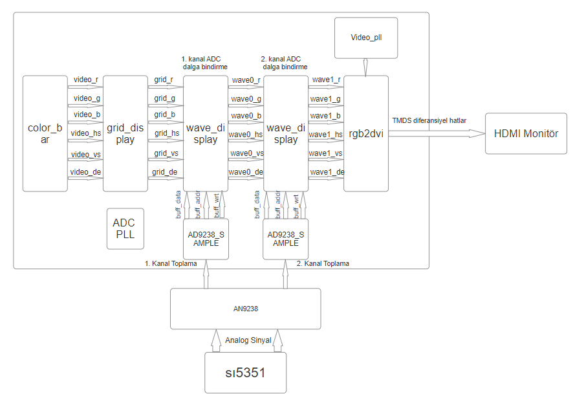

Görsel 1.14.) Uygulama Blok diyagramı
ad9238_sample modülü esas olarak AN9238’in tek kanal veri dönüştürmesini gerçekleştirir. Son aşamada yalnızca en yüksek 8 bit alınır; veri genişliği 8 bit’e dönüştürülür (8-bit’lik diğer AD modül yazılımlarıyla uyum için). Ayrıca her ölçüm döngüsünde 1280 örnek toplanır; ardından bir süre beklenir ve bir sonraki 1280 örnek toplanır.
grid_display modülü, video görüntüsüne ızgara çizgileri bindirmeyi gerçekleştirir. Bu deneyde, renk çubuğu (color bar) videosu giriş olarak alınır, üzerine bir ızgara bindirilir ve çıkışa verilir. Bu ızgara alanı, sonraki dalga (waveform) gösterim modülü tarafından kullanılmak üzere ayrılmıştır. Söz konusu ızgara bölgesi, ekranda yatay yönde (soldan sağa) 9’dan 1018’e, dikey yönde (yukarıdan aşağıya) 9’dan 308’e kadar olan video görüntü konumlarını kapsar.
wav_display görüntüleme modülü esas olarak dalga (waveform) verisinin bindirmeli gösterimini yapar. Modül içinde bir çift portlu RAM bulunur; yazma portu ADC örnekleme modülü tarafından yazılır, okuma portu ise görüntüleme modülüne aittir. Izgara görüntü bölgesi geçerliyken, her satırın çiziminde RAM’de saklanan AD veri değeri okunur ve Y koordinatı ile karşılaştırılarak dalganın o pikselde çizilip çizilmeyeceğine karar verilir.
FPGA içinde ADC çıkış sözcükleri işaretli/işaretsiz dönüştürme ve ölçekleme sonrasında bir çizim tamponuna (BRAM/FIFO) yazılır; satır-sütun zamanlamasıyla basit bir dalgaform penceresi oluşturulup HDMI üzerinden görüntülenir.
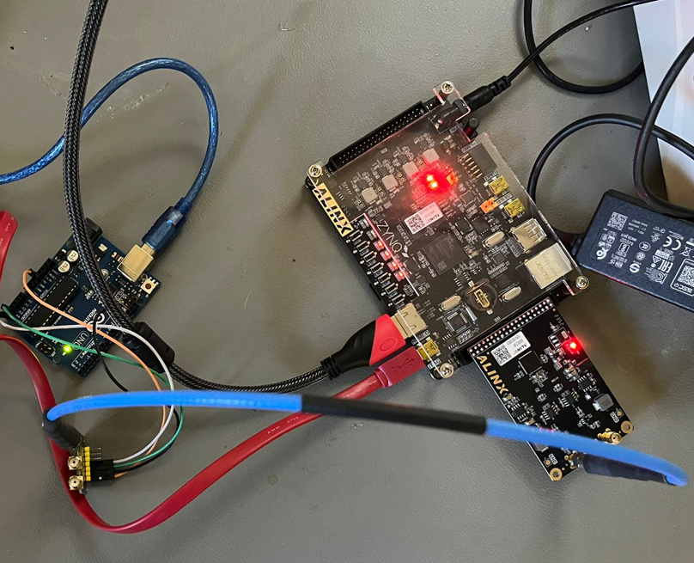
Görsel 1.15.) AD9238 Uygulama Setup
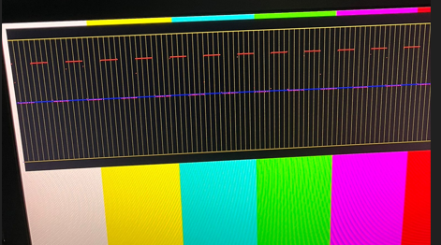
Görsel 1.16.) AD9238 HDMI Kare Dalga Çıktısı
3.) AD9238 ve AN9767 LOOPBACK TESTİ
Bu uygulama aslında 1. Ve 2. Uygulamanın birleştirilmiş halinden başka bir şey değildir. Bu uygulamada ikinci uygulamada kullanılan si5351 yerine AN9767 voltaj kaynağı olarak kullanılacaktır ve AD9238 üzerinden dijitalleştirilip HDMI ile gözlemlenecektir. İki proje birleştirildiğinde dikkat edilmesi gereken hususlar şunlardır:
1-) Proje oluşturulduktan sonra design sourceları ve IP leri çekin.
2-) Tüm gerekli IP’ler çekildikten sonra IP’lerin MMCM kullanımına dikkat edin çünkü XC7Z010’da MMCM sayısı 2. 2 MMCM den fazla MMCM varsa bazılarını IP manager üzerinden PLL ile değiştirin.
3-) İki ana dizayn’ı içeren bir top modüle oluşturun.
4-) Constraint dosyasını birleştirip tek bir constraint dosyası elde edin. Birini j11 birini j10 ile eşleyin.
5-) FPGA’in güç sağlayıcı adaptörünün akım korumasının 2A olmasına dikkat edin yoksa FPGA iki kartı aynı anda süremez.
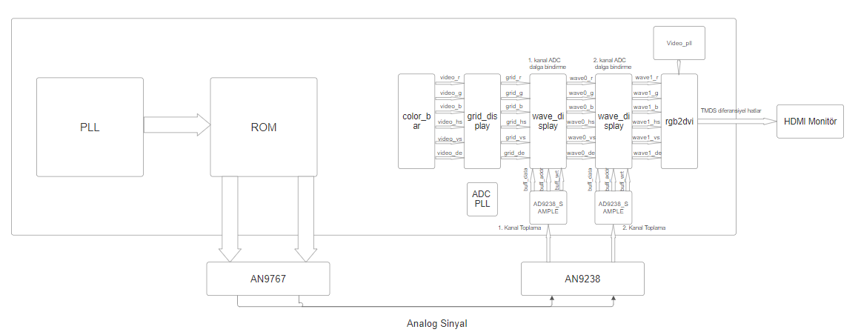
Görsel 1.17.) AD9238 AN9767 LOOPBACK Block Diyagram
AD9767 desing soruce’undan ayarlanan frekansı HDMI ile monitörde görülmesi beklenir.
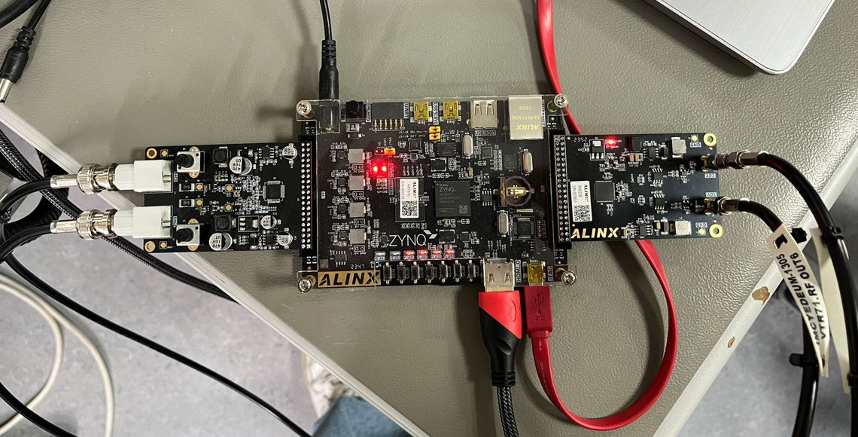
Görsel 1.18.) LOOPBACK Setup
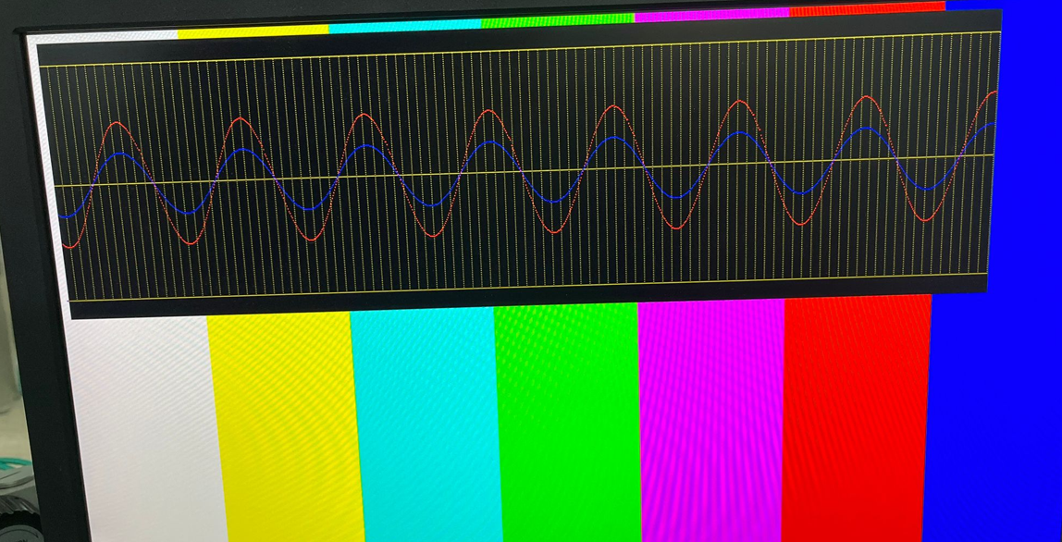
Görsel 1.19.) HDMI çıktısı (Genlikler AD9767 üzerinden oynanmıştır.)
4.) ADL5375 ile I/Q Modülasyonu (QAM/PSK) ve RF Gözlemi
Bu uygulamanın amacı, DDS taban bant üretimi (AD9959) ve LO sentezi (ADF4351) ile ADL5375 I/Q modülatör üzerinde QAM/PSK benzeri modülasyonları RF taşıyıcıya bindirmek ve spektrum analizör üzerinde taşıyıcı, yan bantlar, harmonikler, LO kaçağı ve görüntü bastırma (image rejection) gibi metrikleri ölçmektir. Ek olarak, I/Q dengeleme ve DC offset ayarlarının modülasyon kalitesi (EVM) üzerindeki etkileri pratik olarak gösterilir.
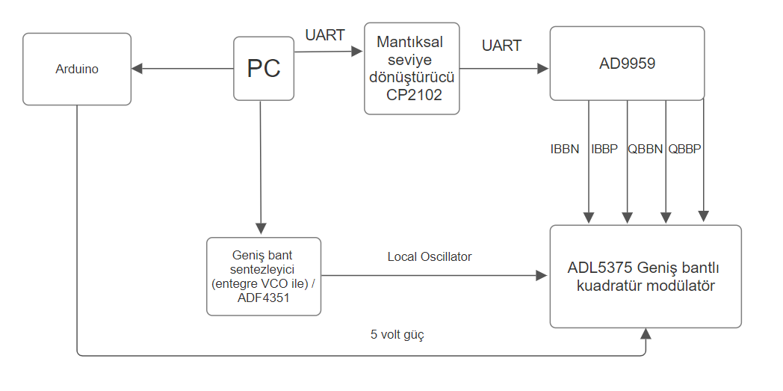
Görsel 1.20.) Setup Blok Diyagramı

AD9959 DDS’in ürettiği diferansiyel I/Q tabanband sinyallerini, haricî bir sentezleyiciden (örn. ADF4351) beslenen LO ile ADL5375 kuadratür modülatörde birleştirerek 400 MHz–6 GHz aralığında RF taşıyıcı üzerinde QAM/SSB-SC gibi modülasyonlar üretmek; taşıyıcı sızıntısı, yan bant bastırma, EVM/yan bant bastırma gibi temel metrikleri spektrum analizörde gözlemlemek. ADL5375 bu bantta çalışır ve tek kaynakla beslenir (4.75–5.25 V). Baseband girişleri diferansiyeldir ve iki varyant için tipik ortak-mod seviyeleri 0.5 V (-05) veya 1.5 V (-15) olarak belirlenmiştir (1 Vpp diff tipik sürüş).
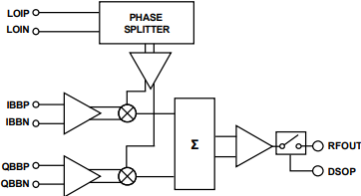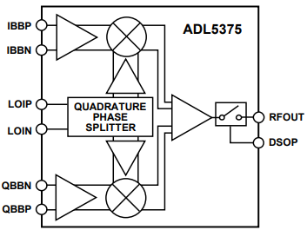
Görsel 1.21.) ADL5375 Kuadratür modülatör işlevsel blok diyagram
I/Q modülasyonu, taban banttaki kompleks zarfı $S_{bb}=I\left(t\right)+jQ(t)$ bir taşıyıcıya taşımak için iki dik fazlı çarpımı toplar. Yani bilgiyi alıp taşıyıcı bir sinyalin üzerinden iletimi sağlanır. Modülatör, I(t) sinyalini $COS(w_{c}t)$ ile, Q(t) sinyalini ise $SİN(w_{c}t)$ ile çarpar ve $I\left(t\right)\cos\left(w_{c}t\right)±Q\left(t\right)sin⁡(w_{c}t)$ ifadesi elde edilir (işarete bağlı olarak üst/alt yan bant baskın olur). Bu yapı, tek yan bant veya çok taşıyıcılı dalga biçimlerini doğrudan RF’e yükseltebilir ve modülatörün çıktısı yukarıdaki ifade olur. Görsel 1.21 de ise bu işlemin blok diyagramı görülür. Local oscillator faz’ı bölünür, bölünen sinyaller I/Q sinyalleriyle çarpılır ve en sonunda çarpılmış sinyaller toplanır. Bu yüzden I/Q sinyallerinin genliğini değiştirerek RF sinyalinin genliğini ve fazını değiştirebiliriz.
Bu uygulamada I/Q sinyalleri AD9959 üzerinden sağlanır. AD9959, dört kanallı bir DDS (Direct Digital Synthesis) çipidir. Her kanalda frekans, faz ve genlik bağımsızca ayarlanabilir; tek bir referans saatten beslendiği için kanallar faz-koherent çalışır (I/Q ve çok-ton uygulamalarına çok uygun). Entegre kartı üzerindeki STM32 mikrokontrolcü sayesinde UART ile kontrol edilir. Diferansiyel akım çıkışları vardır ama entegre üzerinde bulunduğu için diferansiyel akım gerilime dönüştürülüp çıkartılır. Özetle AD9959; tek çiple çok kanallı, fazı kilitli, hızlı ve hassas taban bant/taşıyıcı üretimi yapmanı sağlar.
Local oscillator için ise ADF4351 kullanılır, geniş bantlı bir PLL+VCO frekans sentezleyicisidir. Entegre VCO’su ve programlanabilir bölücüler sayesinde yaklaşık 35 MHz–4.4 GHz aralığında sürekli ayarlanabilir LO/taşıyıcı üretir. Fractional-N/Integer-N PLL yapısını destekler; bir referans saat (TCXO/OCXO) ve haricî döngü filtresi ile birlikte çalışır.LTDZ entegre kartı sayesinde WinNWT4 aracı sayesinde VCO sekmesinden çıkartacağı sinyalin frekansı ve dBm kolay bir şekilde ayaralanabiliyor. Diferansiyel RF çıkışları (RFOUT±) vardır ama entegre sayesinde single ended bir voltaj çıkışı elde edilir. Bu nedenle I/Q modülatör (örn. ADL5375) veya miksere LO sürmekte yaygın kullanılır.
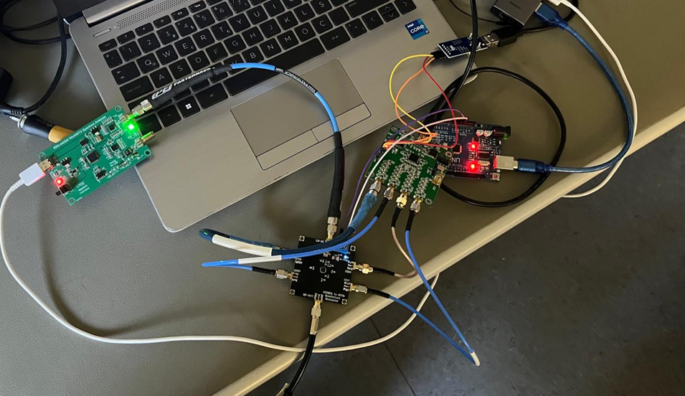

Görsel 1.22.) I/Q Modülatör Setup
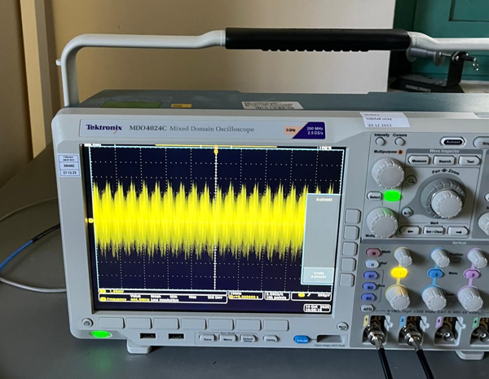
Görsel 1.23.) I/Q Modülatörü RF çıktısı

